所用 AI 工具名称和版本：GPT-4.1
具体使用目的和环节：第二问 在确定代码逻辑无误时，仍出现输出异常，使用ai辅助debug；使用ai调整数据输出格式
关键交互记录：
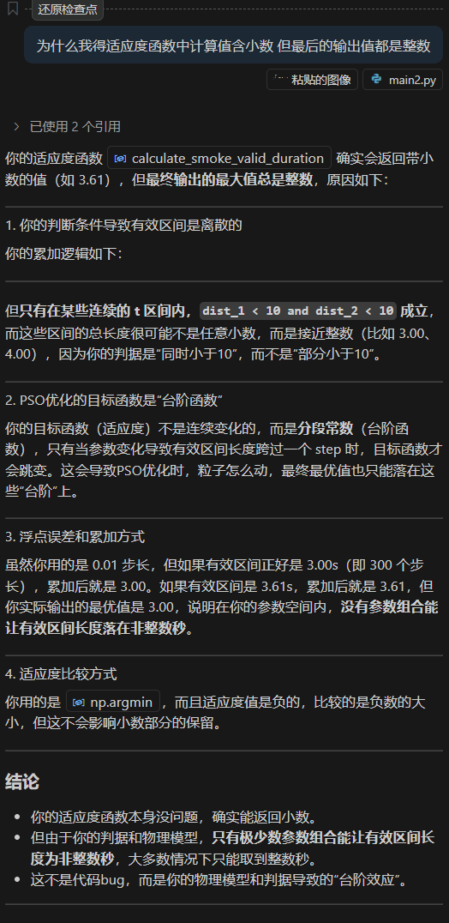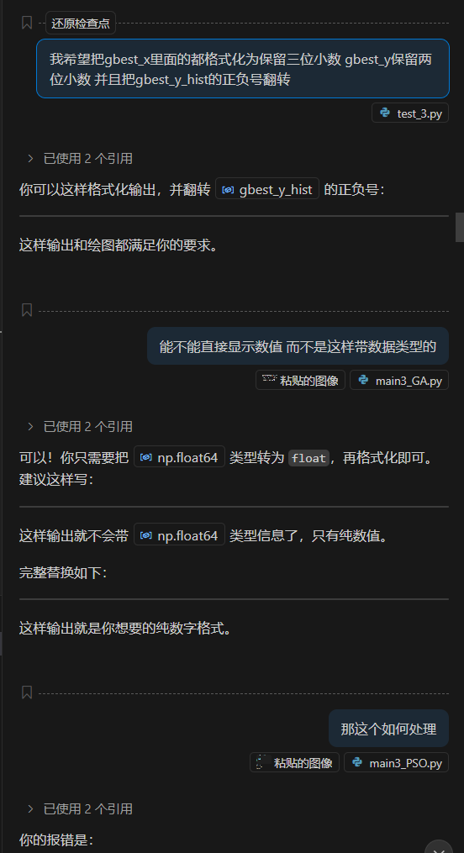
采纳和人工修改情况：debug建议效果有限，格式转化效果显著

所用 AI 工具名称和版本：Gemini 2.5 Pro
具体使用目的和环节：第二问 封装第一问程序，便于直接传参调用
关键交互记录：
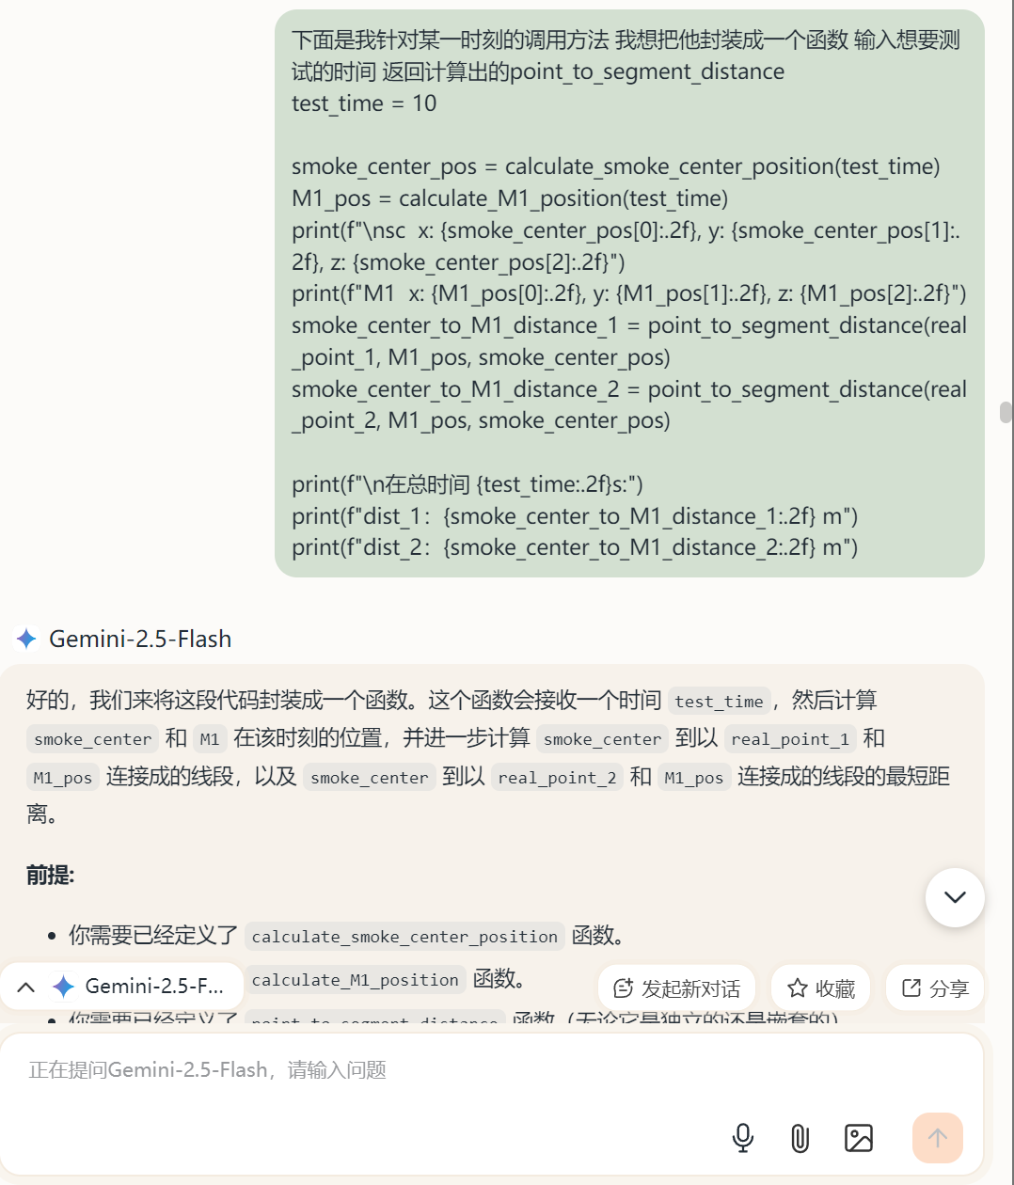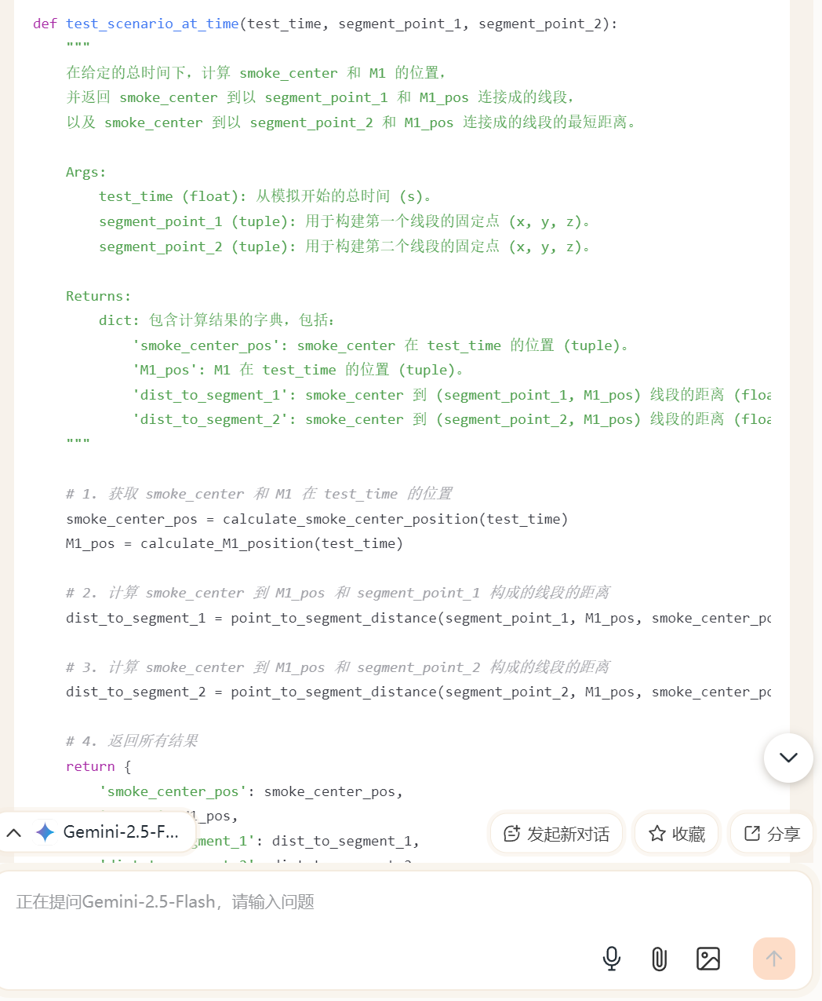
采纳和人工修改情况：采纳，基本无修改

所用 AI 工具名称和版本：Gemini 2.5 Pro
具体使用目的和环节：第三问 使用PSO时程序运行效率底下，询问改进措施
关键交互记录：
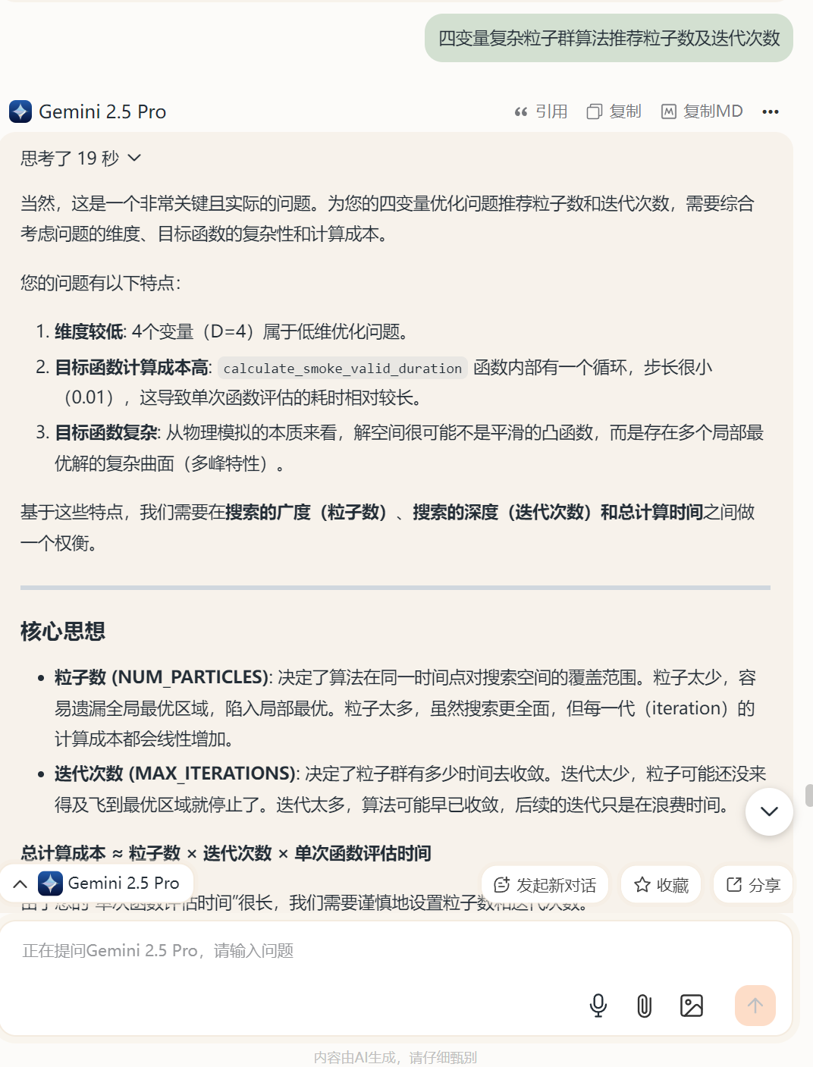
采纳和人工修改情况：才多次尝试调整粒子数和迭代次数后，代码依旧存在运行效率低下，运行结果不稳定的问题

所用 AI 工具名称和版本：Gemini 2.5 Pro
具体使用目的和环节：第三问 在尝试PSO GA算法效果不佳时，询问ai是否有更高效算法
关键交互记录：
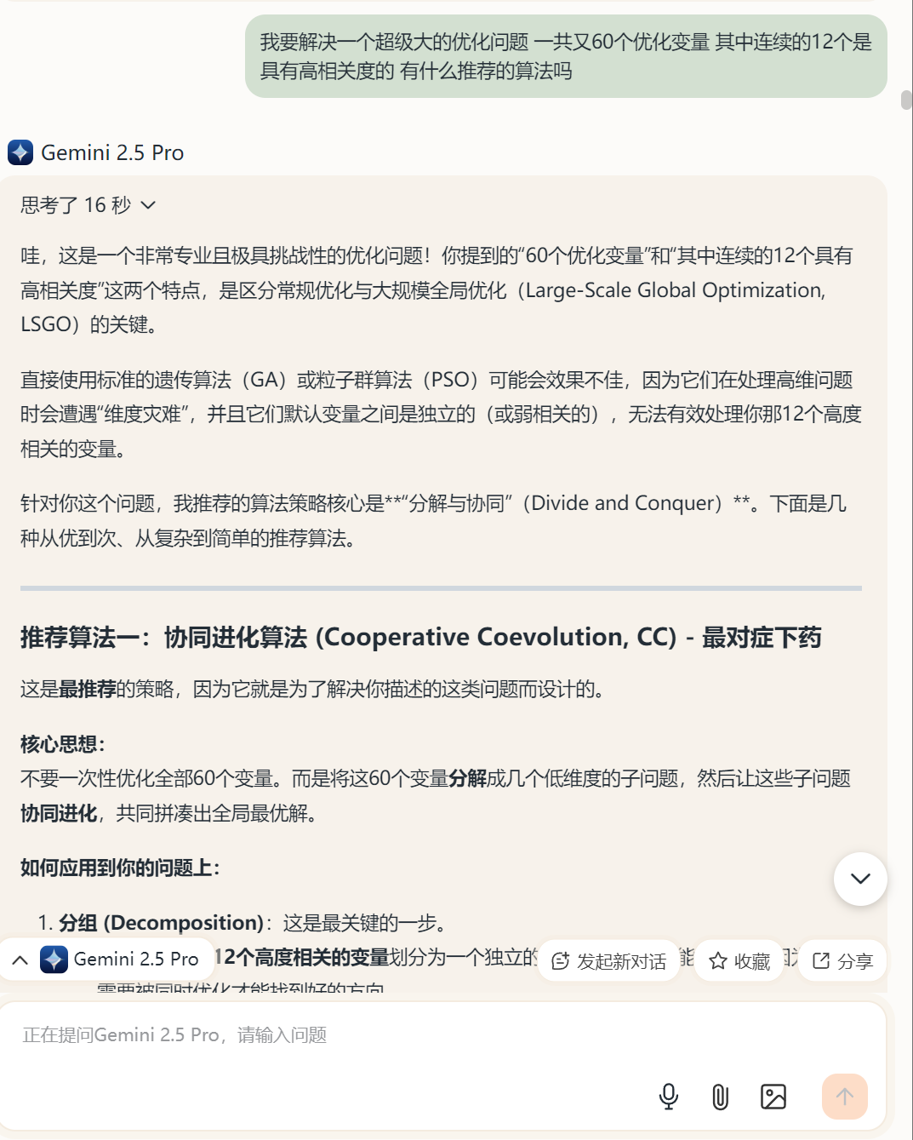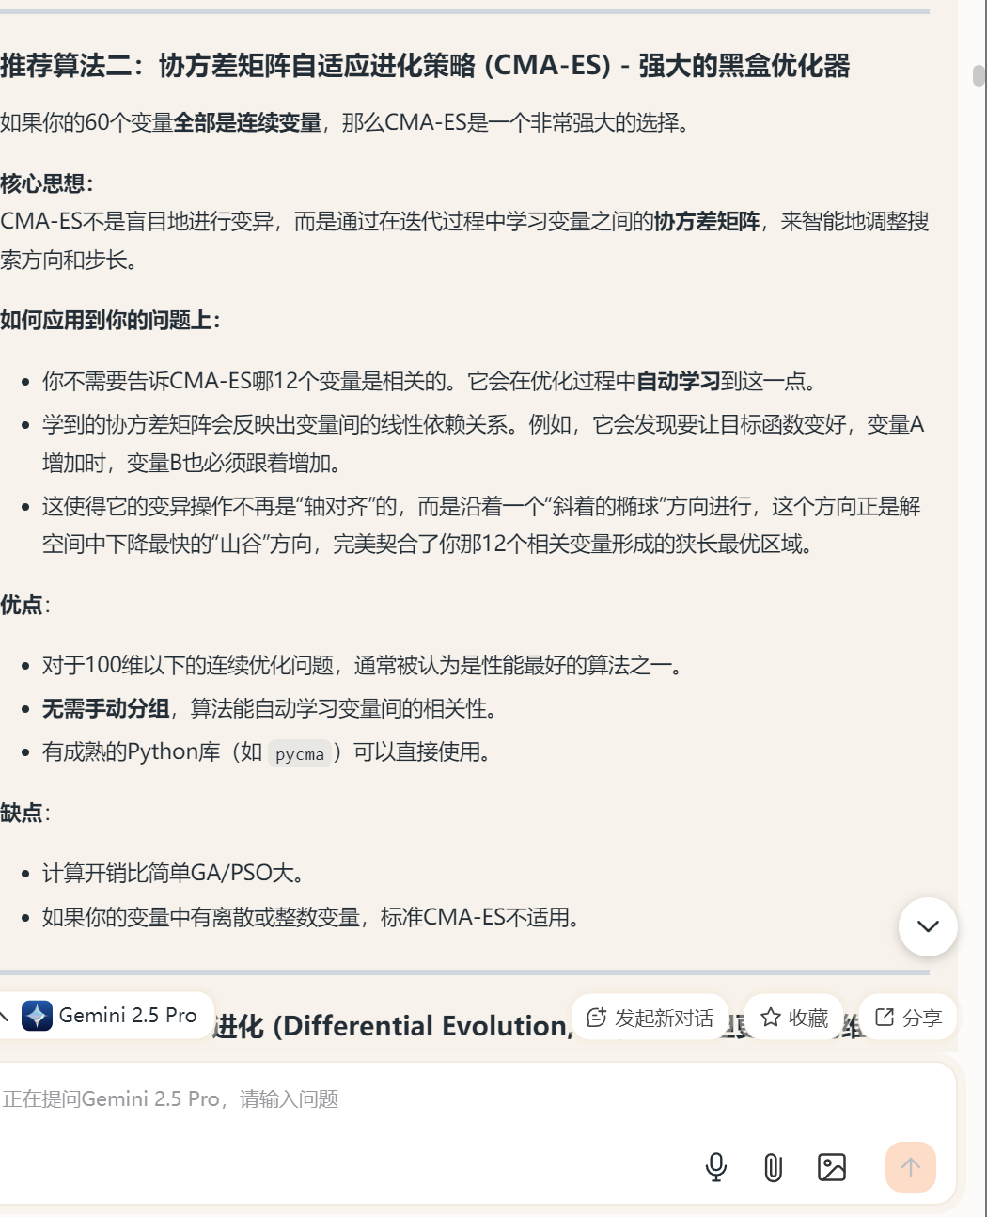
采纳和人工修改情况：尝试了ai给出的cmaes算法以及协同进化算法，均未达到预期效果，未采纳
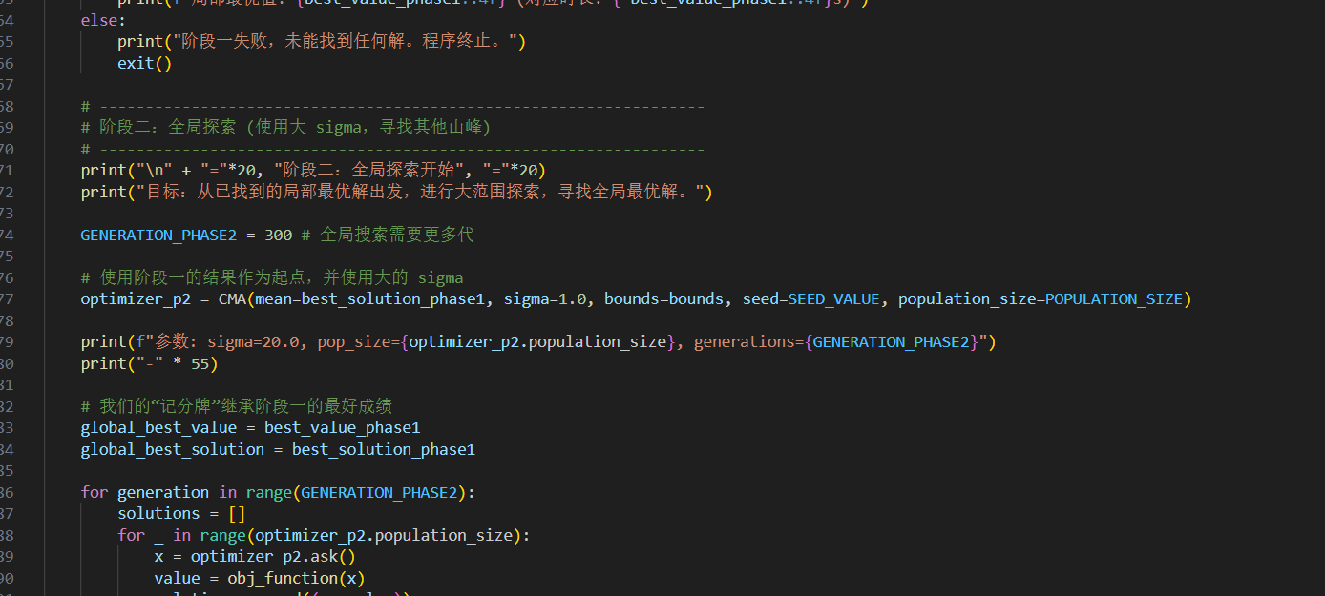
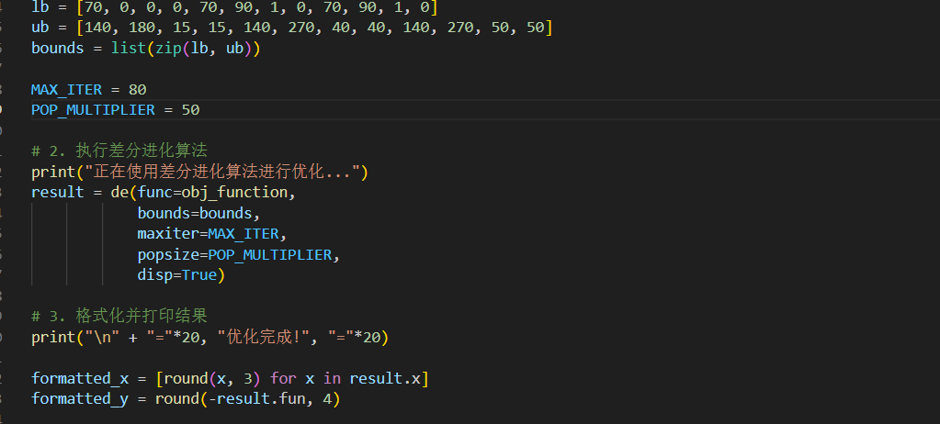

所用 AI 工具名称和版本：Gemini 2.5 Pro
具体使用目的和环节：第五问 用于封装前几问代码，便于调用代码，提高编程效率
关键交互记录：
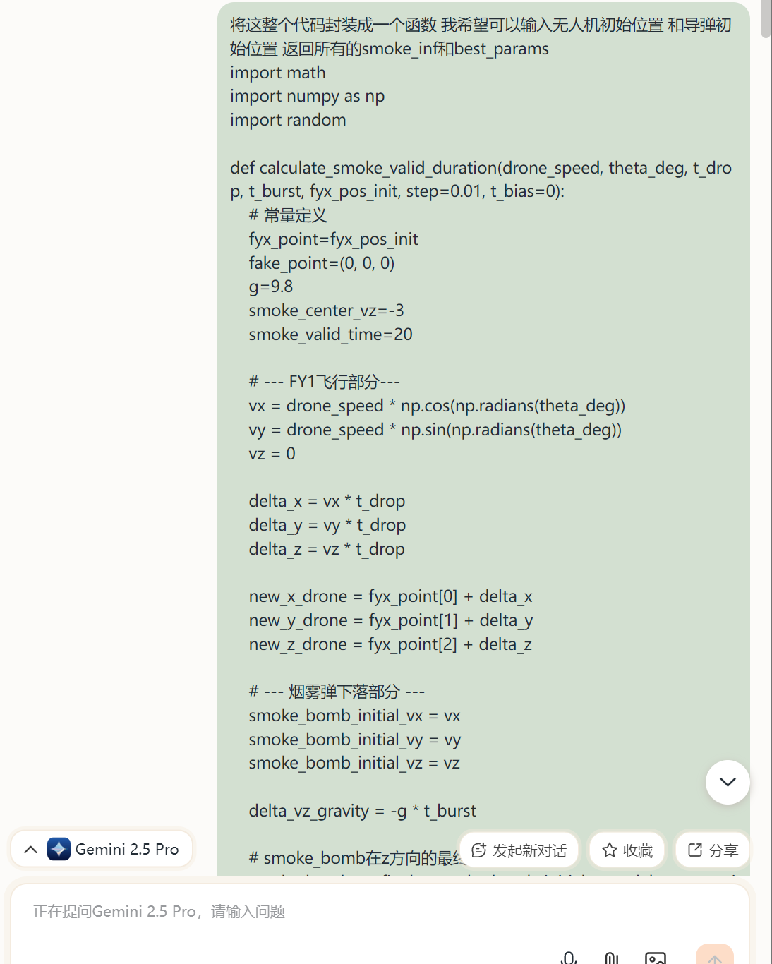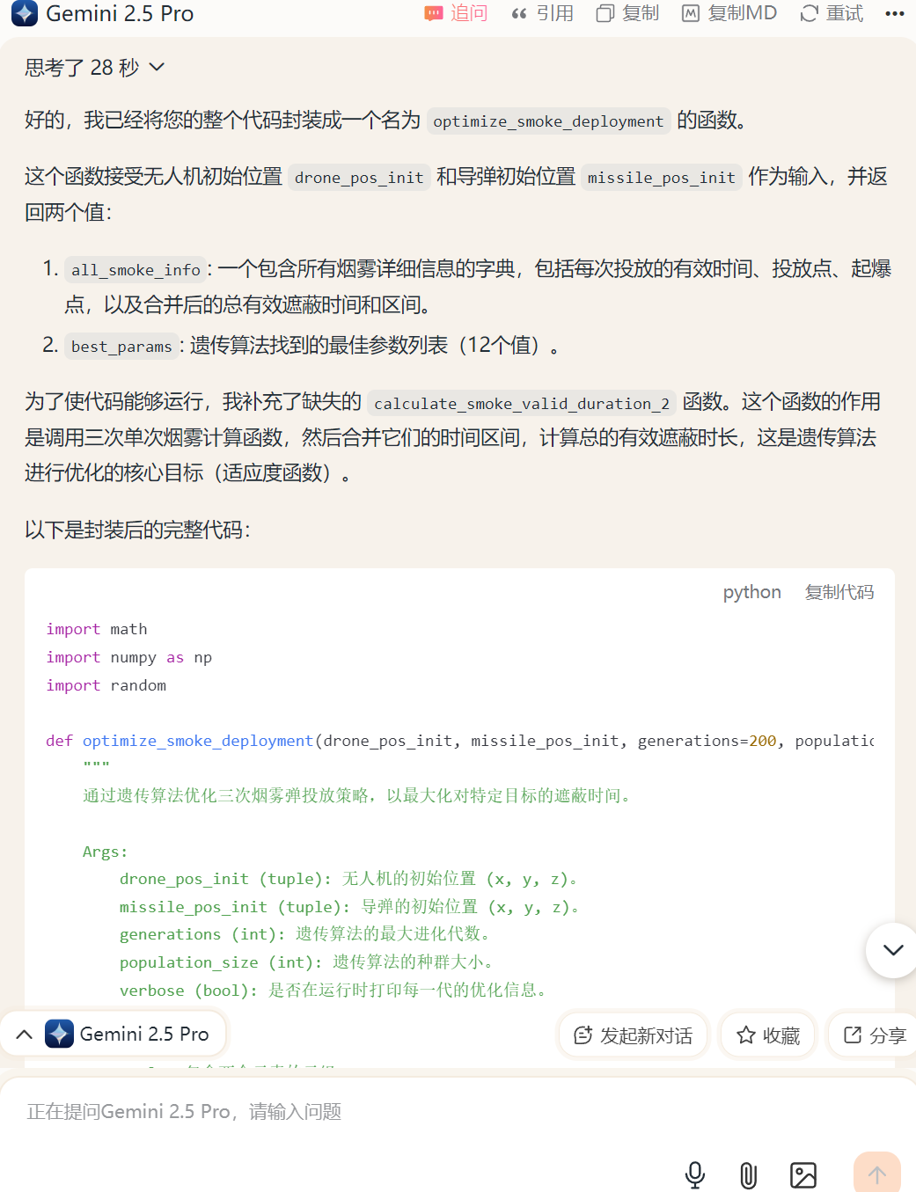
采纳和人工修改情况：基本采纳，对ai给出代码的返回值略有更改

所用 AI 工具名称和版本：Gemini 2.5 Pro
具体使用目的和环节：第五问 用于创建所需的类，便于管理第五问庞大数据
关键交互记录：
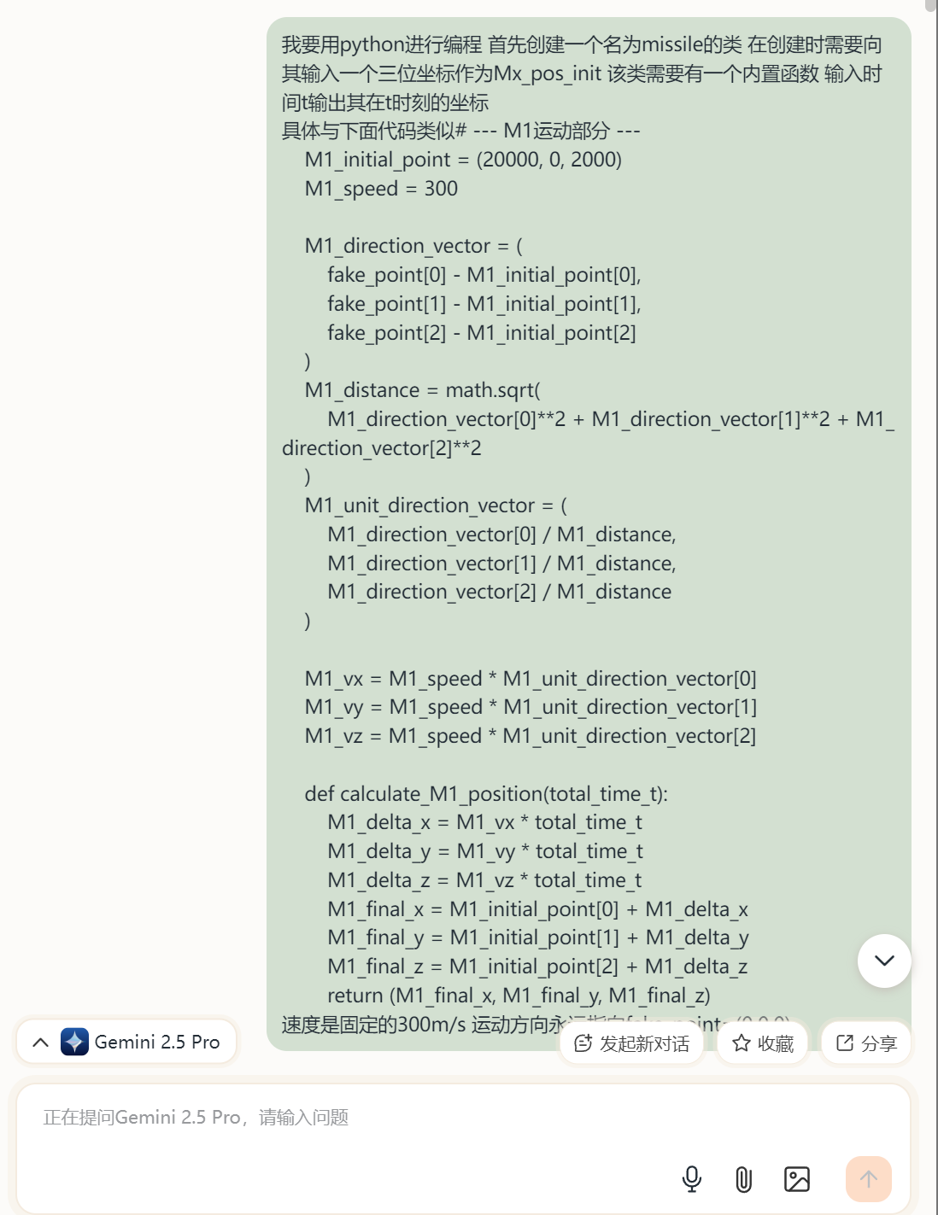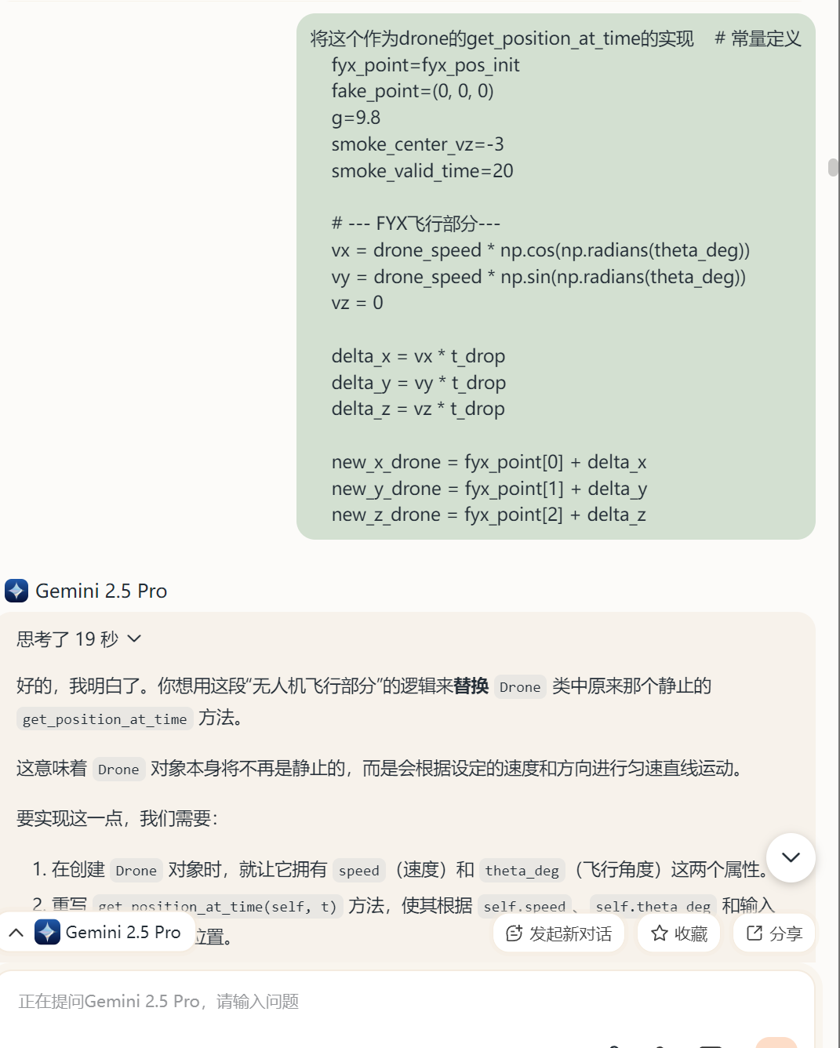
采纳和人工修改情况：基本采纳，在程序中使用了Drone，Missile类进行代码优化

